
COLEGIO PEDRO DE VALDIVIA DE VILLARRICA
Departamento de: Matemática
Prof. Mariela Arriagada Hugo
Curso: 8° Básico

GUÍA Nº 8 “TRANSFORMACION DE NÚMEROS DECIMALES INFINITOS”

NOMBRE:
CURSO: | 8° Básico |  | FECHA DE ENTREGA | 23 DE MARZO DE 2020
OBJETIVO DE APRENDIZAJE UNIDAD “NÚMEROS”  - OA Nº1 : Comparar, ordenar y resolver operatoria con racionales |  | HABILIDADES DEL O.A |  |  | HABILIDADES DE LA GUIA
 |  | CONOCER EL CONJUNTO DE RACIONALES |  |  | X
 |  | RELACIONAR CON LA VIDA DIARIA
 |  | APLICAR CONOCIMIENTOS EN SITUACIONES NUEVAS |  |  | x
 |  | ENCONTRAR PATRONES (ANALISIS) |  |  | x
 |  | RESOLVER PROBLEMAS.

Recordemos que en los decimales podemos encontrar: decimales exactos o finitos, decimales infinitos, decimales infinitos periódicos y decimales infinitos semi-periódicos para profundizar más debes revisar ppt de apoyo al contenido.
Archivo en la plataforma del establecimiento.

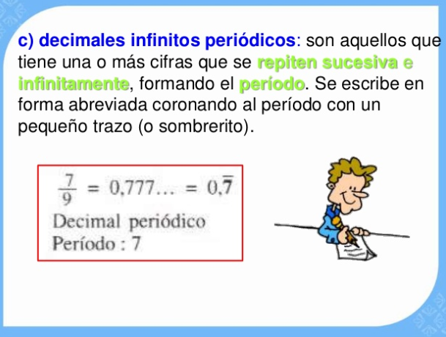

A continuación trabajaremos con los decimales infinitos periódicos por ello es importante recordar que:

Transformar números decimales periódicos a fracción recuerda simplificar hasta obtener una fracción irreductible
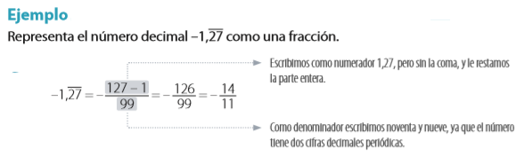

Ahora práctica guiándote por el ejemplo anterior:

- 3,58 =

- 12, 36 =

- 8,5 =
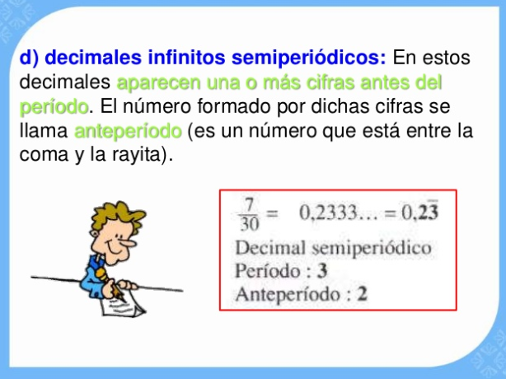

A continuación trabajaremos con los decimales infinitos semi-periódicos por ello es importante recordar que:

Transformar números decimales semi-periódicos a fracción, recuerda simplificar hasta obtener una fracción irreductible

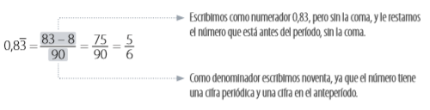
Ahora práctica guiándote por el ejemplo anterior:

- 4,25 =

- 14,36 =

- 8,24 =

